Стартует «горячая линия» по вопросам качества и безопасности мясной и рыбной продукции и срокам годности.
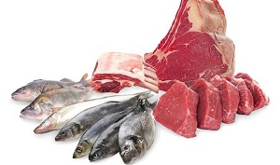
Уважаемые потребители!
В период с 11 по 25 сентября 2020 года с целью обеспечения граждан своевременной качественной и достоверной информацией Федеральной службой по надзору в сфере защиты прав потребителей и благополучия человека (Роспотребнадзор) организована Всероссийская «горячая линия» по вопросам качества и безопасности мясной и рыбной продукции и срокам годности.
Специалисты проконсультируют граждан в будние дни с 8.00 до 16.00:
- по телефону 8(86160) 3-21-42;
Наши сотрудники дадут разъяснения по правилам покупки и продажи мясной и рыбной продукции, условиям хранения и срокам годности, нормативным требованиям, предъявляемым к качеству и безопасности пищевой продукции, куда направить обращение потребителю в случае обнаружения небезопасного просроченного продукта в магазине, а также рекомендации по правильному питанию.
Единый консультационный центр Роспотребнадзора - 8 800 555 49 43 (звонок бесплатный).
Операторы Единого консультационного центра принимают звонки в круглосуточном режиме.
Роспотребнадзор напоминает, что в помощь потребителям создан и действует Государственный информационный ресурс в сфере защиты прав потребителей, где размещена вся необходимая информация, в том числе о предприятиях, производящих и реализующих фальсифицированную пищевую продукцию.

